УДК 691.002
ЭНЕРГОЭФФЕКТИВНОСТЬПРИМЕНЕНИЯ АВТОКЛАВНОГО ГАЗОБЕТОНА В ЖИЛИЩНОМ, ГРАЖДАНСКОМ И ТРАНСПОРТНОМ СТРОИТЕЛЬСТВЕ
к.т.н., доц.. Парута В.А.*, к.т.н.Брынзин Е.В.**
*Одесская государственная академия строительства и архитектуры, Одесса
**ООО ЮД К, г.Днепропетровск
На теплоснабжение зданий и сооружений в Украине ежегодно расходуется 4,4 млн. тон условного топлива, что составляет 45 % от общего расхода энергоресурсов в стране. Поэтому проблема энергосбережения чрезвычайно важна и относится к вопросам национальной безопасности.
Поэтому энерго- и ресурсосбережение является генеральным направлением современной технической политики Украины в области строительства. В комплексе мер по энергосбережению большое внимание уделяется повышению теплозащиты ограждающих конструкций зданий. В соответствии с введенными в действие новыми нормативами по теплозащите зданий, значительно возросли теплотехнические требования к ограждающим конструкциям. Экономия энергоресурсов рассматривается как важнейшая проблема, поскольку мероприятия, обеспечивающие энергосбережение, имеют более высокую рентабельность и экологическую безопасность по сравнению с наращиванием обьемов их добычи и закупки.
Сокращение энергозатрат необходимо производить при производстве строительных материалов, эксплуатации зданий и за счет повышения долговечности ограждающих конструкций. В связи с тем, что требования к уровню тепловой защиты зданий повышены в 2,5–3,5 раза, необходимо использовать стеновые материалы с низким коэффициентом теплопроводности. При этом необходимо учитывать и затраты энергии на получение такого материала.
Применение многослойной стеновой конструкции, в которой механическую нагрузку воспринимает стена, выполненная из кирпича, керамзитобетонных блоков, камней из известняка ракушечника, а необходимое термическое сопротивление обеспечивают теплоизоляционные материалы (пенополистирольные, минераловатные и др.), не совсем эффективно (рис.1).
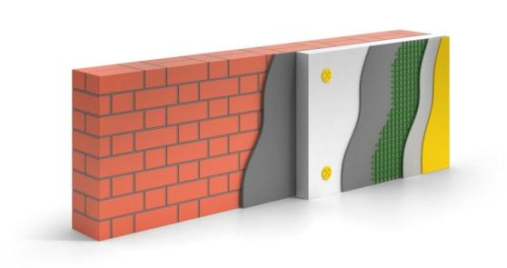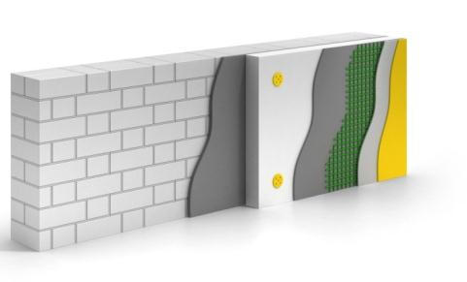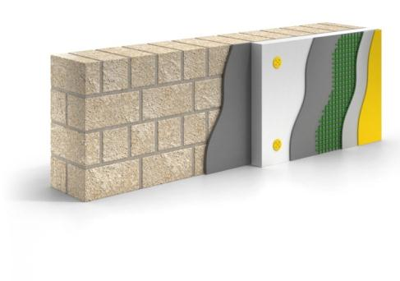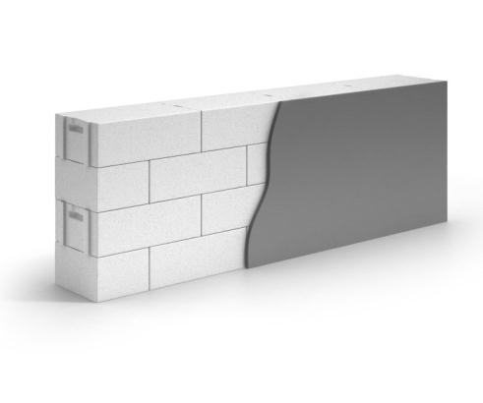
а б в г
Рис. 1.Двухслойная стеновая конструкция: а) кирпич керамический+ССТ
б) кирпич силикатный+ССТ в) известняк ракушечник+ССТ г) газобетон с полимерцементной штукатуркой
Недостатком таких конструкций является достаточно значительная масса квадратного метра кладки, сложность конструкции, низкая производительность труда, повышенная стоимость (рис.2). Еще одним из немаловажных факторов является соотношение долговечности системы утепления и стеновой конструкции. Долговечность стеновой конструкции предопределяется долговечностью наименее долговечного ее узла. Так, например, наиболее часто используемая система «скрепленной теплоизоляции» (ССТ) [1], имеет в Германии гарантийный срок эксплуатации 30 лет, а при низком качестве работ, присущем нашему строительству, он еще сократится. Это означает, что за период эксплуатации здания (100-150 лет) будет произведено несколько капитальных ремонтов стеновой конструкции. Что приведет к увеличению эксплуатационных и энергетических затрат, так как для производства новых материалов, устанавливаемых при капитальном ремонте, тоже будут затрачены энергоресурсы. Следовательно, такое «энергосбережение», обернется дополнительными энергозатратами [2].
Рис.2. Затраты на возведение стен, %
1. Кирпич керамический пустотелый с ССТ 2.Кирпич силикатный полнотелы с ССТ 3.Блоки из известняка ракушечника с ССТ 4.Оштукатуренный автоклавный газобетон
Предъявляемым требованиям в наибольшей степени соответствуют стеновые конструкции из автоклавного газобетона. В мировой строительной практике наблюдается динамичный рост применения этого материала для ограждающих конструкций, обьем которых достигает 45-60% в общем объеме здания. Ячеистый бетон плотностью 300-600 кг/м³, можно применять для наружных стен толщиной 0,4-0,5м, без дополнительного утепления, для всех регионов Украины. Его можно использовать при строительстве малоэтажных и многоэтажных зданий, в массовом строительстве и при сооружении уникальных объектов. Ячеистый бетон обладает высокими теплоизолирующими качествами, не горит и не поддерживает горение, так как не содержит горючих компонентов. При пожаре не выделяет токсичных веществ, сохраняет в течение длительного времени целостность и несущую способность. Материал отвечает самым строгим санитарногигиеническим требованиям, коэффициент экологичности его составляет 2. Для сравнения у дерева он равен 1, у керамического кирпича 10. Содержание естественных радионуклидов в 10 раз ниже нормы.
Малоэтажные жилые дома имеют наибольшие удельные теплопотери, прямо пропорциональные отношению суммарной площади поверхностей теплообмена к внутреннему отапливаемому объему. Поэтому в таких домах наиболее эффективны ограждающие конструкции из автоклавного газобетона. Строительство малоэтажных зданий из этого материала признано во всем мире самой современной и эффективной технологией возведения жилья.
Огромные капиталовложения в строительство требуют создание высококачественных и долговечных изделий и конструкций. Срок эксплуатации зданий должен составлять не менее 125—150 лет, поэтому важной и требующей разрешения является проблема обеспечения долговечности таких стен.
Если вопросы энергосбережения закладываются еще на стадии проектирования, то проблеме долговечности, не уделяют должного внимания. Они не включены в нормативную документацию и поэтому при проектировании практически не рассматриваются. Однако долговечность и энергосбережение связаны между собой, так как в совокупности определяют экономическую эффективность эксплуатации здания. Энергосбережение определяется расходами на отопление при производстве и эксплуатации, а долговечность – расходами на проведение текущих и капитальных ремонтов здания, в том числе на восстановление требуемого уровня по тепловой защите. Все вместе и дает затраты на эксплуатацию зданий.
В связи с этим важнейшей и требующей разрешения является проблема защиты и обеспечения долговечности стен из ячеистого бетона. Необходимы разработки оптимальных конструктивно-технологических решений наружных стен, правильный выбор материалов и технологий.
В настоящее время широкое распространение получили стеновые конструкции с облицовкой стен из ячеистого бетона кирпичом, с вентилируемым зазором или без него. Применяют системы «скрепленная теплоизоляция» и навесной вентилируемый фасад [3-8]. Каждое конструктивное решение имеет свои достоинства и недостатки. Их недостатками является сложность устройства, повышенная стоимость, деформации многослойной конструкции, проблема анкерных узлов и узлов опирания облицовочных стен и другие. Оптимальным технико-экономическим решением является однослойная наружная стена из автоклавного газобетона, со средней плотностью 300-600 кг/м3, толщиной 400-500 мм, в сочетании с фасадной штукатуркой.
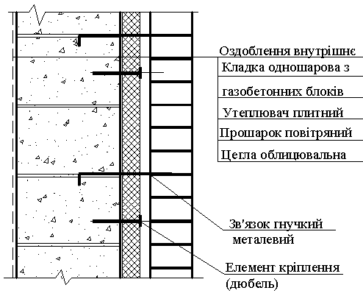
а б в г д е
Рис. 3. Конструктивные решения и системы отделки стен из автоклавного газобетона а) облицована плиткой керамическо; б) с тонкослойной системой утепления в) облицована кирпичом с вентилируемым воздушным зазором г) облицованная кирпичом с дополнительной теплоизоляцией д) с «навесным вентилируемым фасадом» е) – однослойная стена отделанная штукатуркой

Однако использование сложных растворов (известково-цементных) для наружного оштукатуривания, не целесообразно. Для них характерно высокое трещинообразование, малая адгезия к кладке и отслоение от нее, быстрое разрушение в процессе эксплуатации. Необходимо использовать полимерцементные штукатурные растворы, рекомендованные производителем для кладки из ячеистого бетона. В свою очередь подбор составов полимецементных штукатурных растворов для стен из автоклавного газобетона должен производится исходя из механики разрушения системы «кладка-штукатурное покрытие».

ИСПОЛЬЗОВАННАЯ ЛИТЕРАТУРА
1.В. Г. Гагарин Теплоизоляционные фасады с тонким штукатурным слоем. // «АВОК» №6, 2007.- C.34-36
2. А.С. Горшков, А. Войлоков, Пути повышения энергоэффективности ограждающих конструкций зданий, Сборник трудов II Всероссийской научно-технической конференции «Строительная теплофизика и энергоэффективное проектирование ограждающих конструкций зданий» 2009 Санкт-Петербург -С.47-51
3. НИИСК, НИИСП, ОГАСА «Технические решения стен многоэтажных зданий из ячеистобетонных изделий автоклавного твердения», Киев, 2011, 189с.
4. УкрНДІпроцивільсільбуд, ОГАСА «Посібник з проектування малоповерхових будівель з автоклавного бетону з альбомом технічних рішень», Киев, 2011, 163с.
5. Парута В.А., Брынзин Е.В. «Руководство по проектированию и возведению зданий с использованием изделий марки UDK GAZBETON», Днепропетровск, 2010, -216 с.
6. Парута В.А. Проектирование и возведение зданий из ячеистого бетона (автоклавного газобетона), Справочник строителя и проектировщика Том 1, Одесса 2010, - 100 с.
7. Парута В.А.,Брынзин Е.В., Сиротин О.А. Отделка зданий и сооружений возведенных из автоклавного газобетона // Строительные материалы, оборудование, технологии 21 века, №4, Москва, 2013, с.36-43
8. Парута В.А., Брынзин Е.В., Гайденко Ю.А., Демешко Е.И. Отделка фасадов зданий сооружений возводимых из автоклавного газобетона // Строительные материалы, изделия и санитарная техника. –2011.-№40. НИИСМИ, Киев – С.140-146
Тезисы доклада ХII Международная научно-практическая конференция «Инновационные технологии жизненного цикла обьектов жилищно-гражданского, промышленного и транспортного назначения», ПГАСА и др.,Одесса, , 14-18 сентября 2014г. Опубликовано в сборнике Строительство, материаловедение, машиностроение № 77 Серия: Иновационные технологии жизненного цикла обьектов жилищно-гражданского, промышленного и транспортного назначения Днепропетровск 2014 с.135-138

